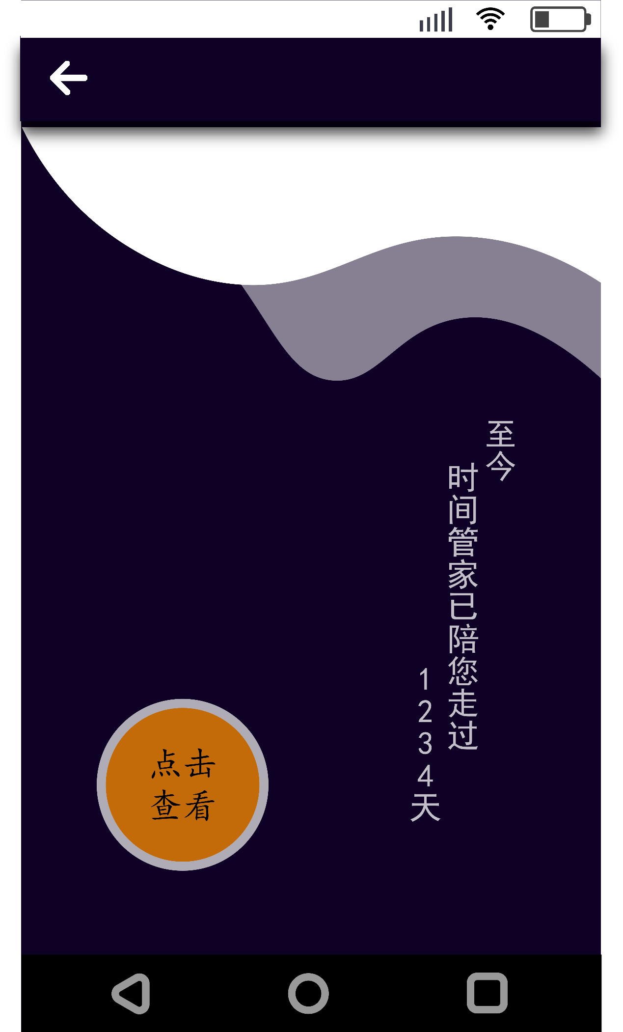

从右至左，依次右移淡入出现文字，最后淡入出现按钮

*如果过场能够做出翻页效果就试一下，不行就上下滑动切换到另一页

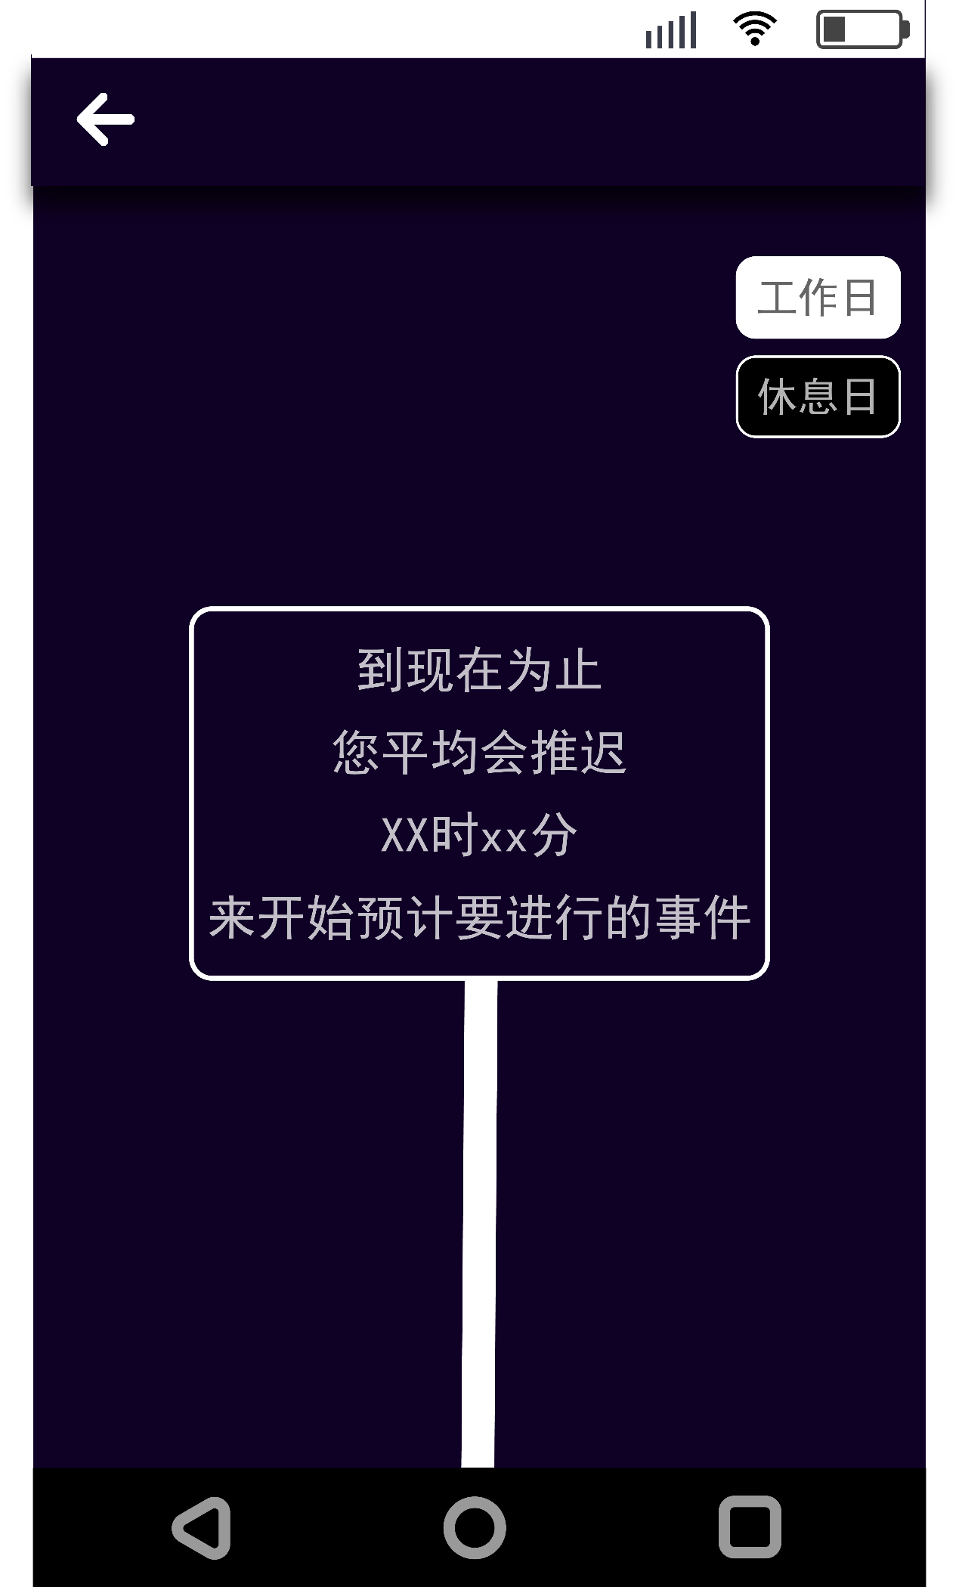

告示牌自下而上（打开？）立起，文字之后淡入即可

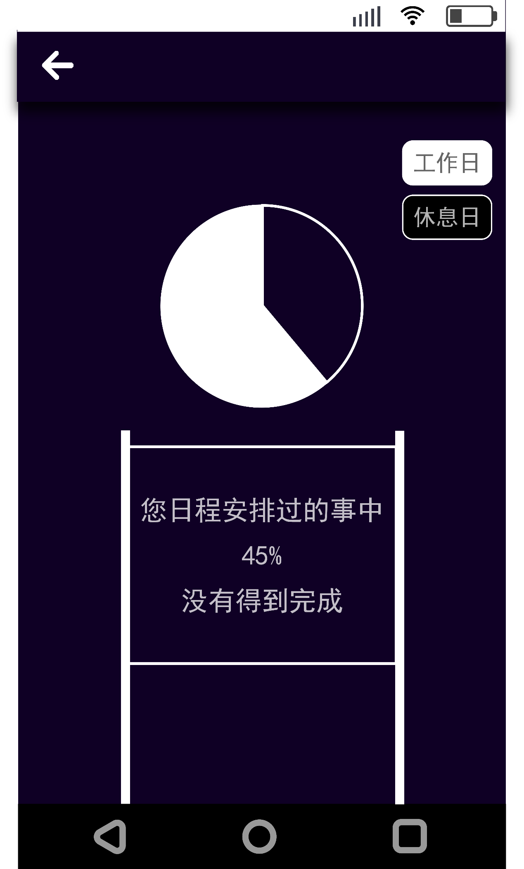

1. 类似上个页面，告示牌自下而上立起
2. 告示牌上的字淡入
3. 扇形图扩大

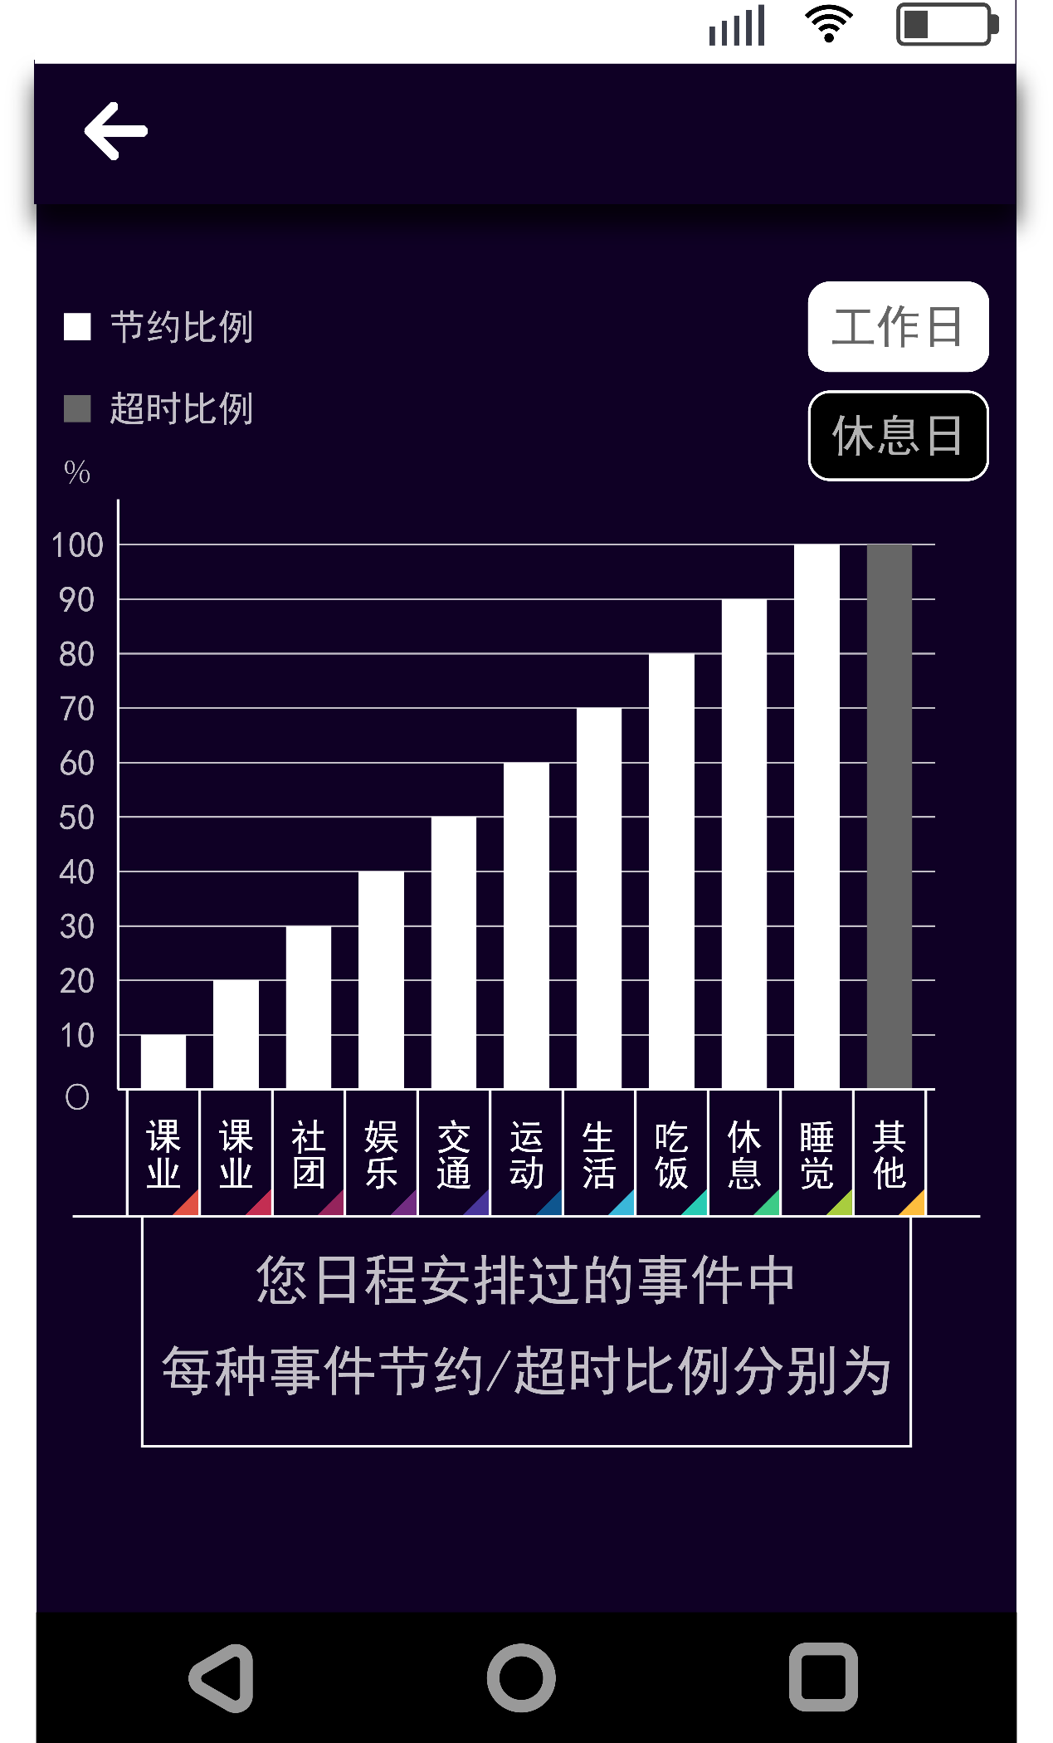

柱状图自下而上飞入，之后文字和标识淡入

下两页保持一致

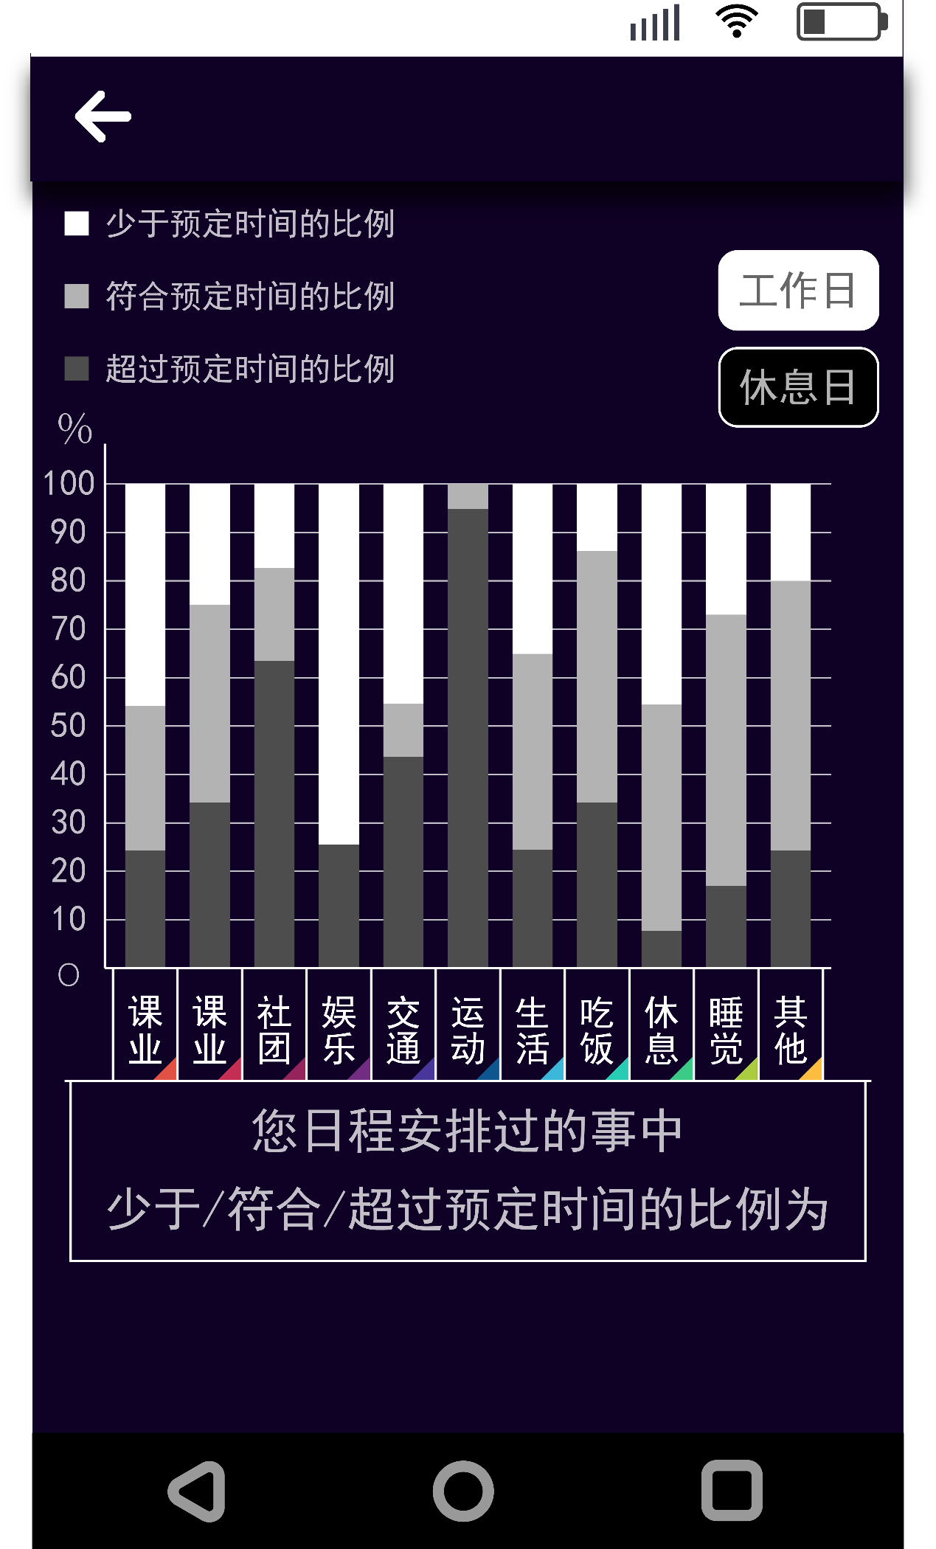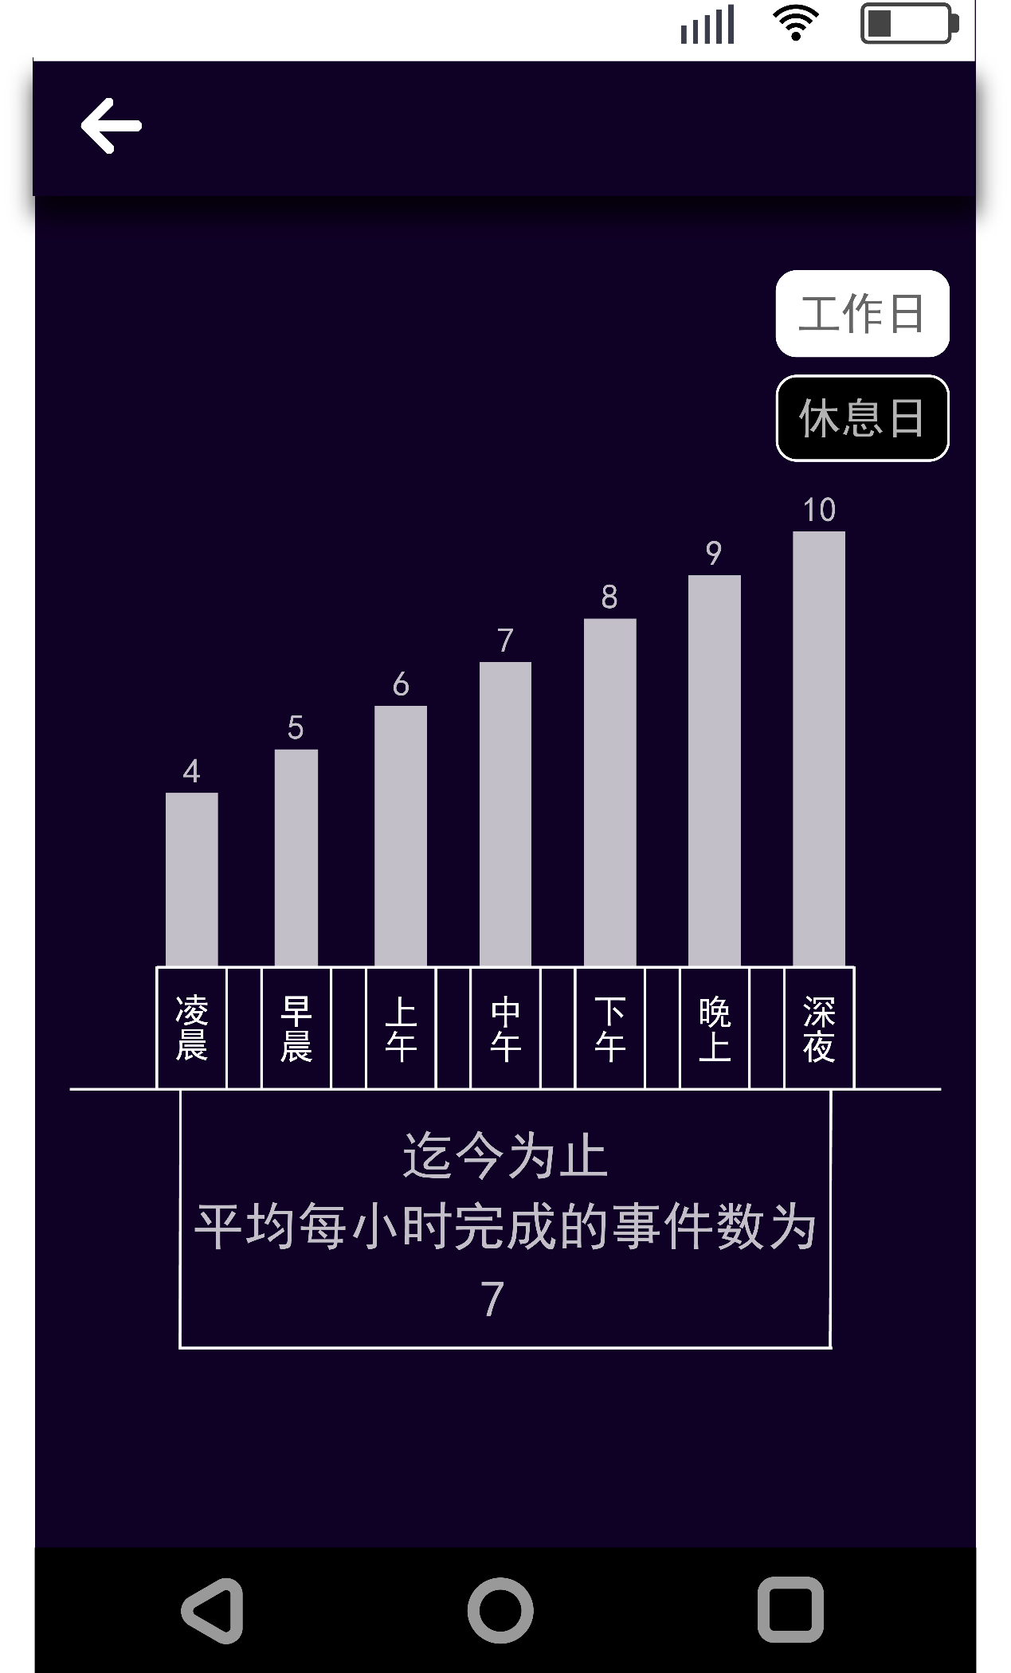

1. 左侧人物与悬崖一起从左侧飞入
2. 上方五颗星旋转淡入
3. 文字淡入
4. 按钮从小变大

**动画效果**

1. 导航栏

左边的从左向右弹出，右边的从右到左弹出

2.

刚进入这一页的时候，先加载（可以理解成淡入）上面的大半圆 -> 然后出现小圆 -> 然后从上到下慢慢加载日程表  
3. 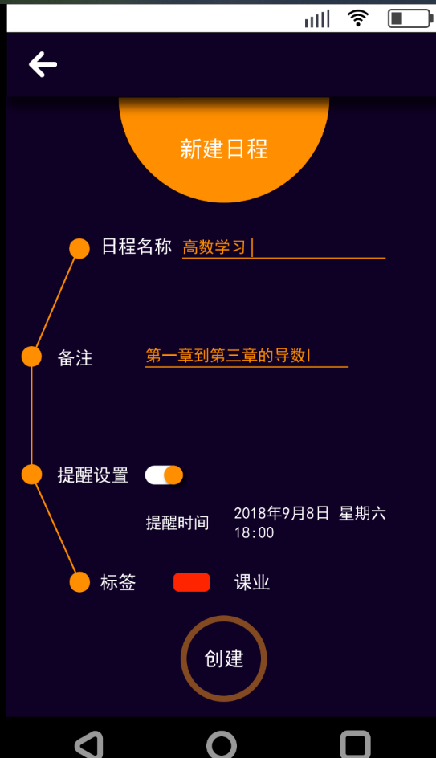进入这一页面的时候，先加载上面的半圆，再线性加载左边的部分

4.  这个页面出现的时候，先出现左边圆，然后中间连线放大，然后右边圆，然后下面列表出现

5.  同4